紧抓着2020的尾巴，成为了世纪卓越头马俱乐部的一名正式会员。

在我还沉静在跨年例会的精彩和热闹之时，2021年1月2日我又参加了俱乐部举办的“羽毛球”活动。不得不佩服小伙伴们的组织能力，让惊喜接二连三的到来。

羽毛球报名的时候异常火爆，虽然宣传的是“截止人数18人”，但最终的羽毛球竟有23人。选场地和日期的时候组织者（大湘子）也很贴心，为我们提供了一些选项，大家投票决定。

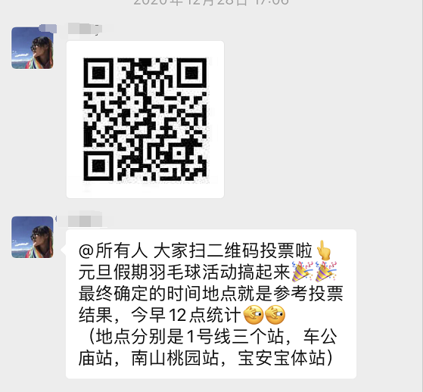

我对2号的羽毛球赛充满了期待，顺带一些菜鸟的恐惧。头天晚上（二师兄）发布了时间、地点、和游戏规则。看完规则后，恐惧感又增加了一成，要双打，还要打比赛，怎么办？？？我这个小菜鸟拖后腿了多不好。我想逃跑，但是报名了，食言更不好。抬头望望布满灰尘的羽毛球拍，想着可以带着它小伙伴们打球，真好！恐惧？？？瞬间被遗忘。

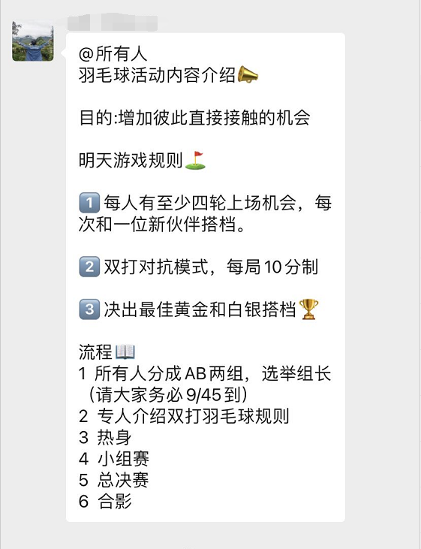 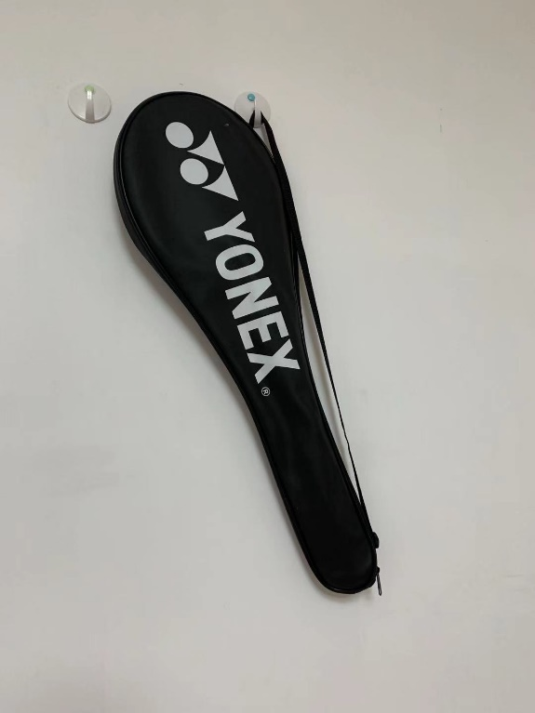

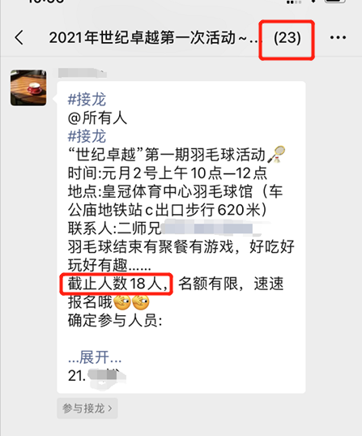

1月2号的早晨阳光明媚风和日丽，背上我可爱的羽毛球拍，跟着二师兄发到群里的指示图片，屁颠屁颠的来到了球馆。

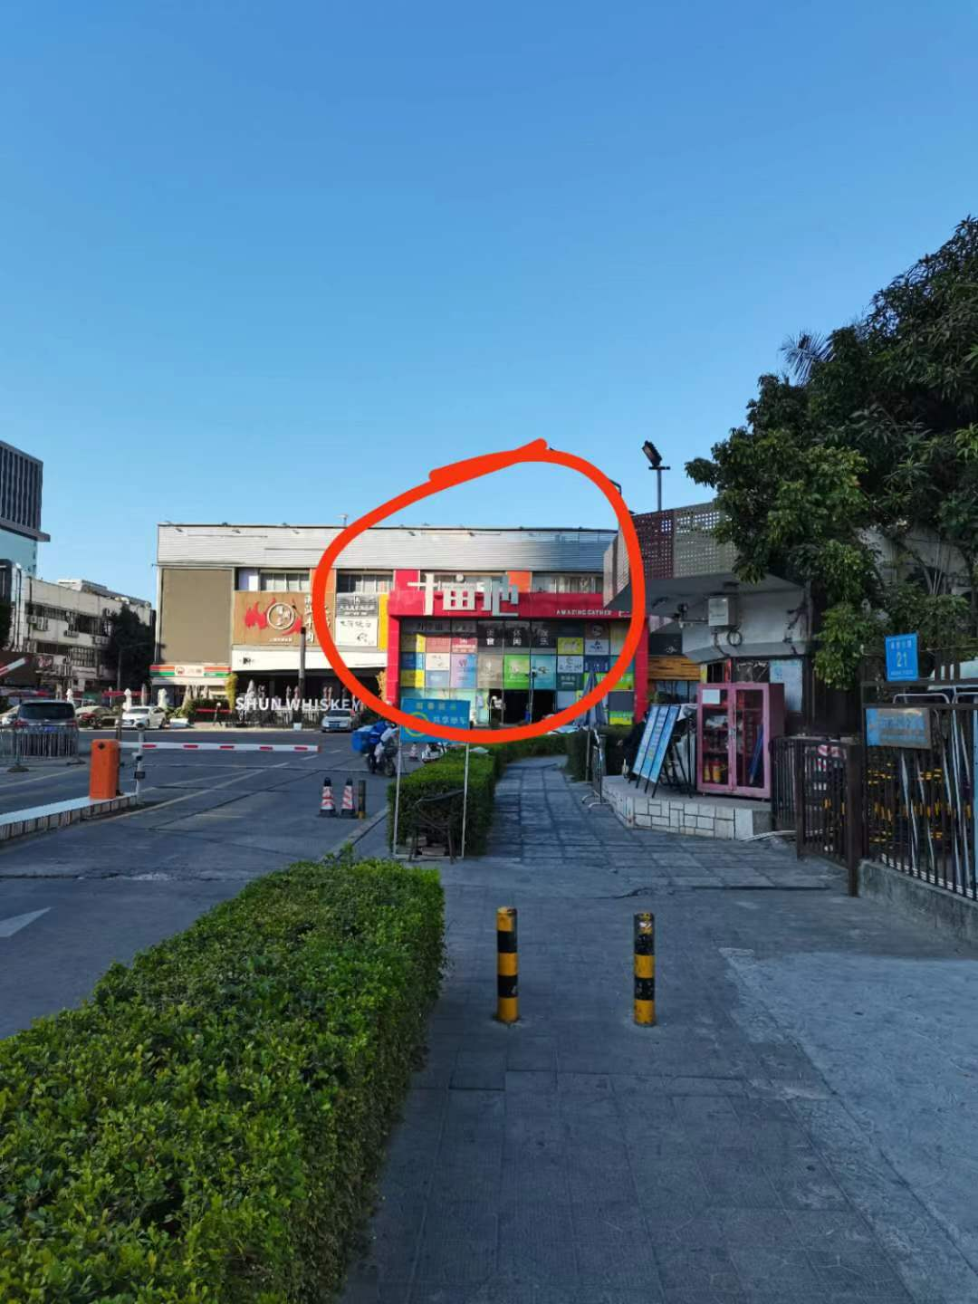 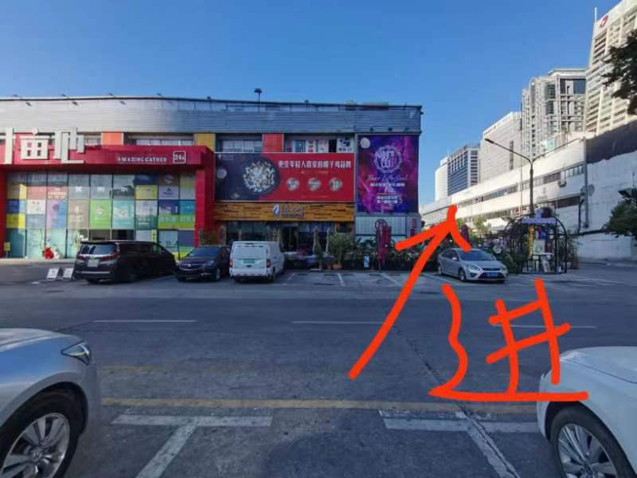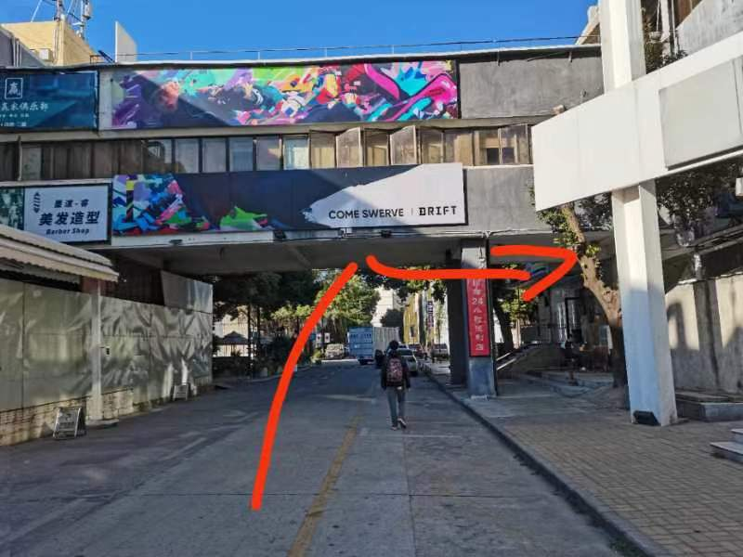 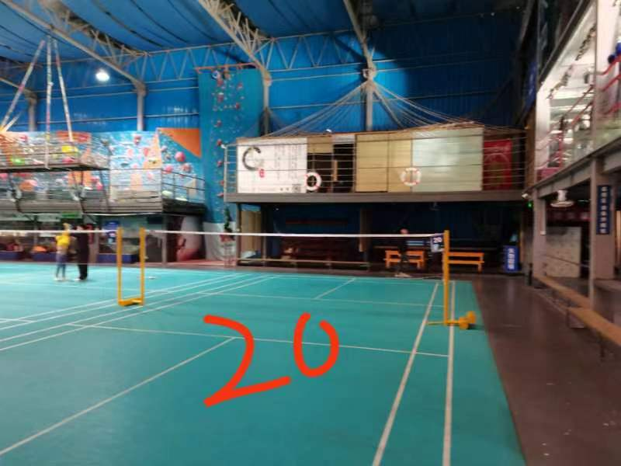

来到球馆第一眼就看到了高高瘦瘦的二师兄。做过登记后，开始第一波热身，摆拍。。。 虽然没想明白 为啥韩英说球拍像拿剑一样，要看起来很厉害的样子。但是管他呢，开心就好。

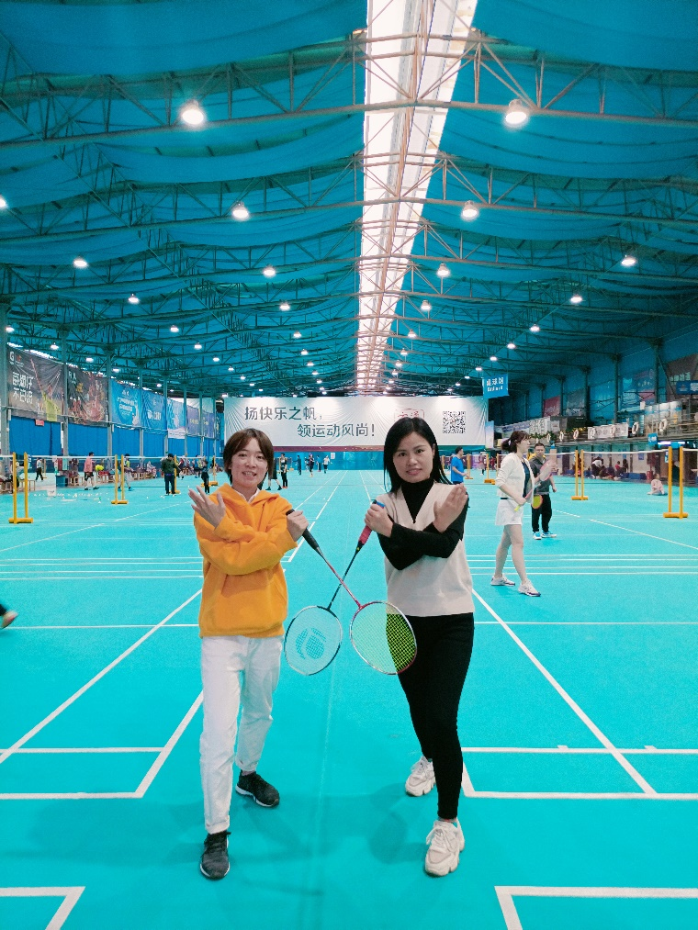

我们在热身的时候，有人在为我们分配队友和对手。

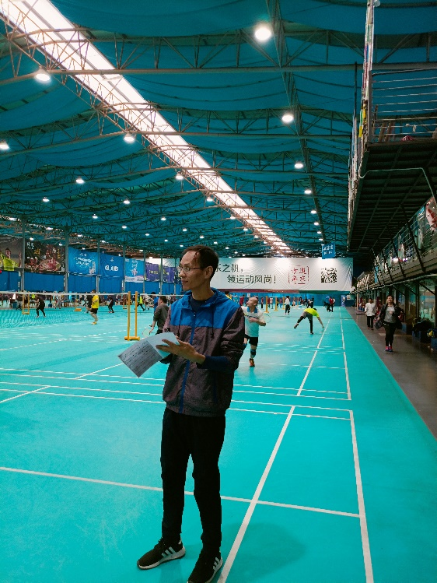 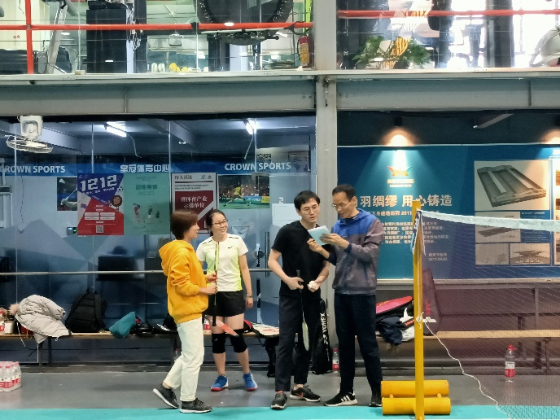

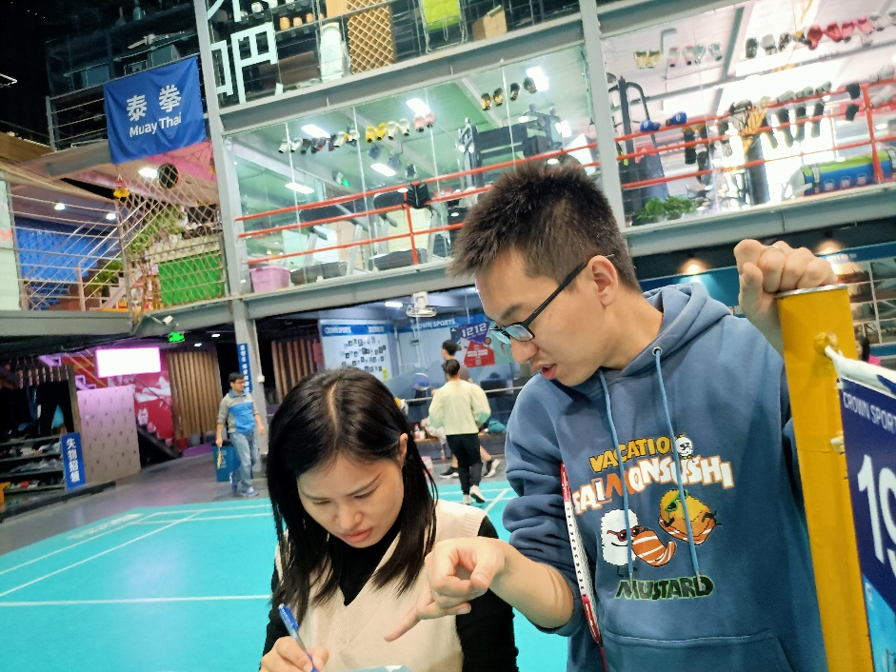

虽然是个娱乐活动，但我们还是很正规的。赛前有专业人士讲解比赛规则，想不知道规则都难。

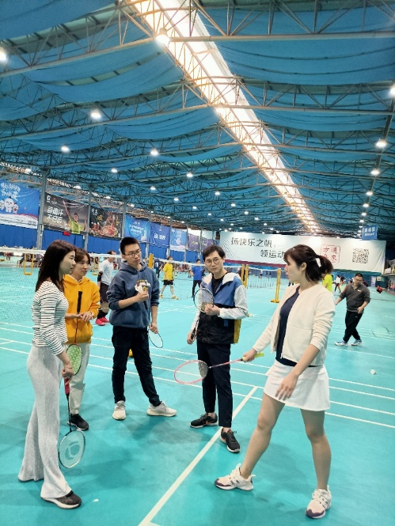 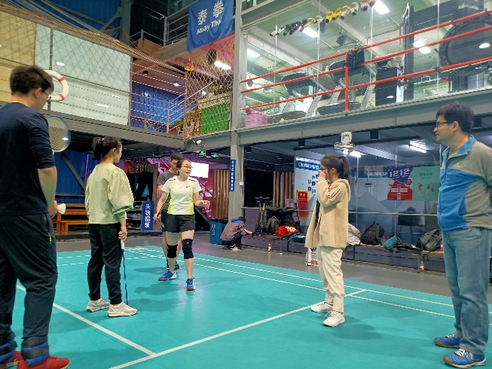

男女混合双打激烈进行中。专人计分、专人分组还有专人拍照

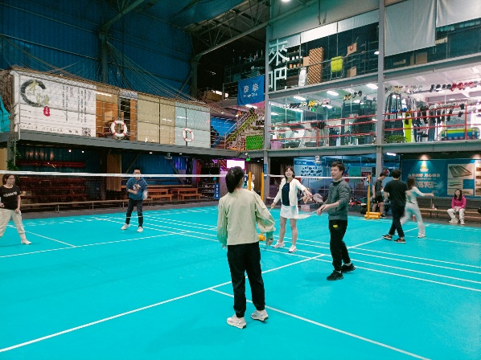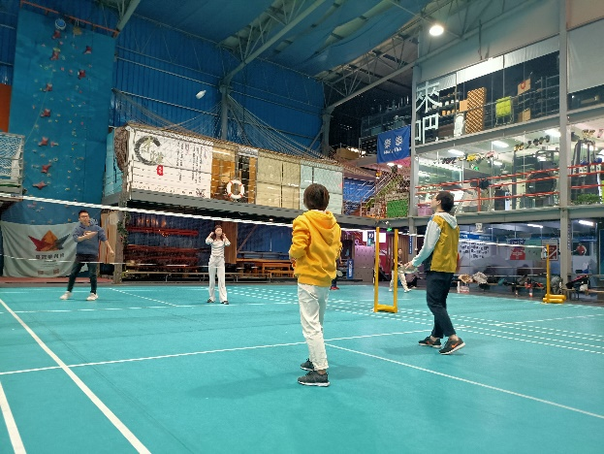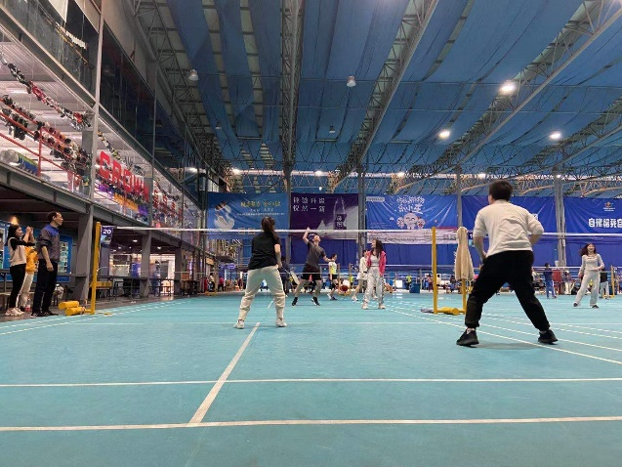 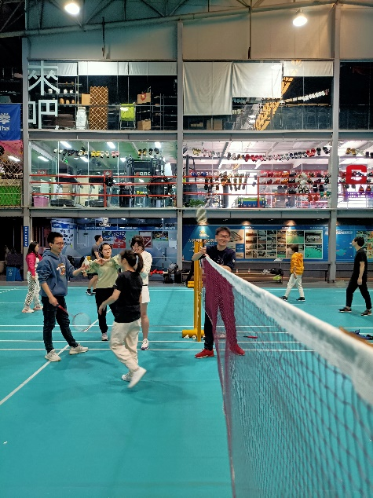

部分特写：

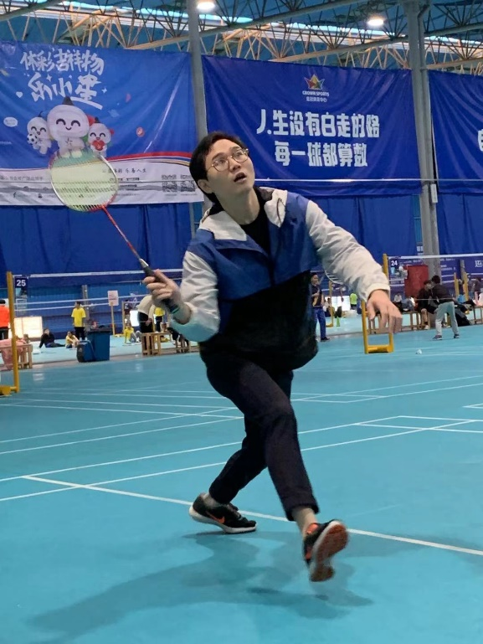 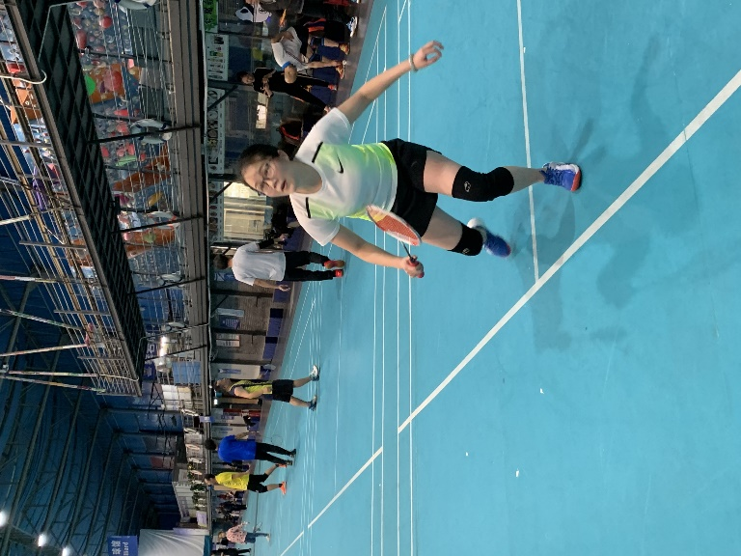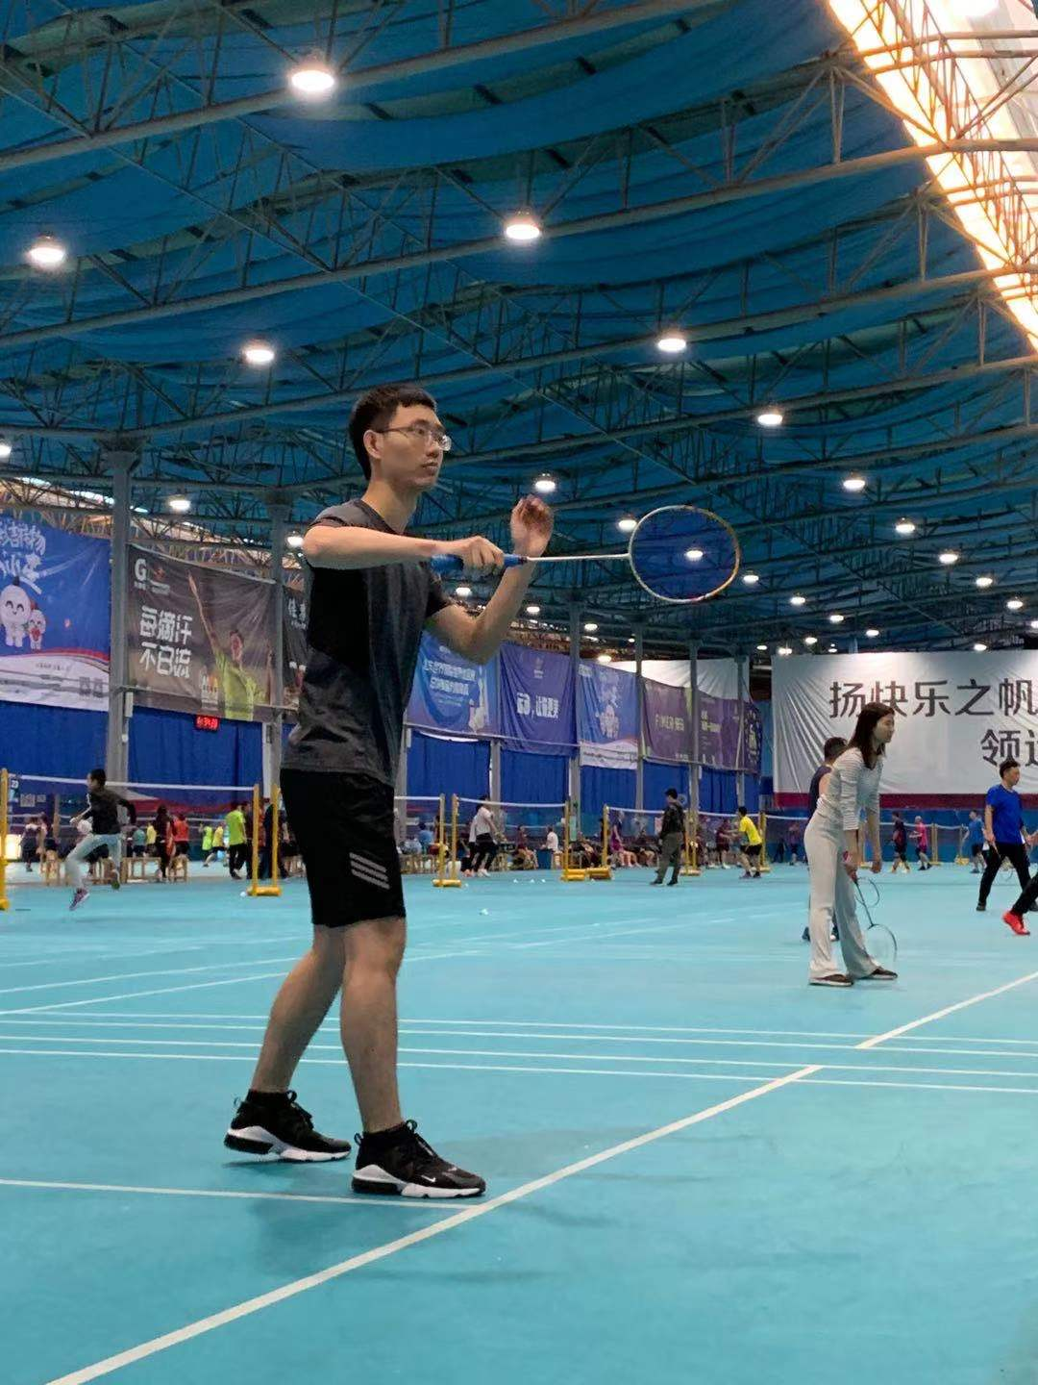 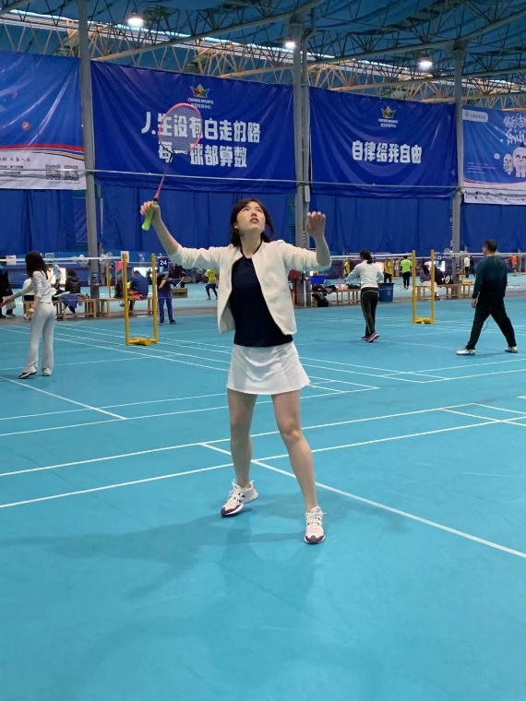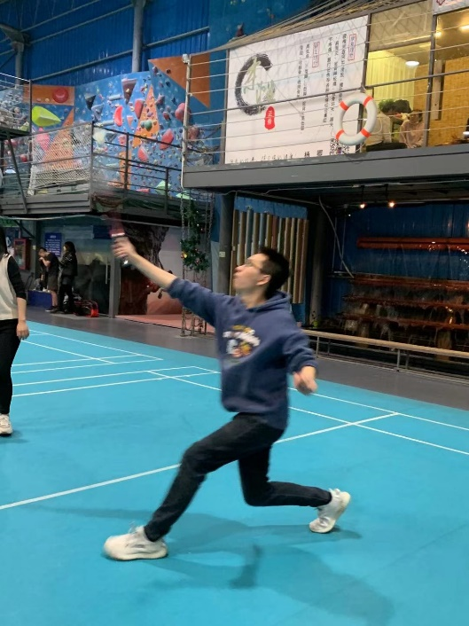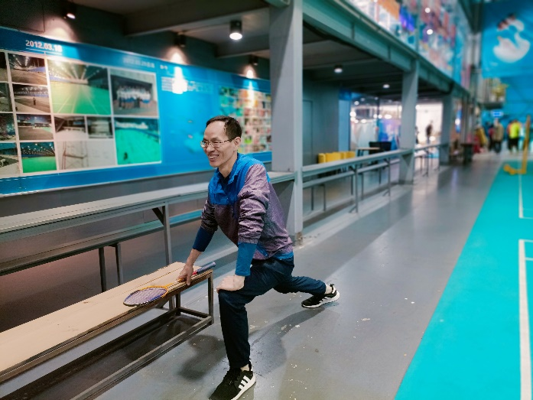

总能拍到韩英奇奇怪怪的照片。。。。

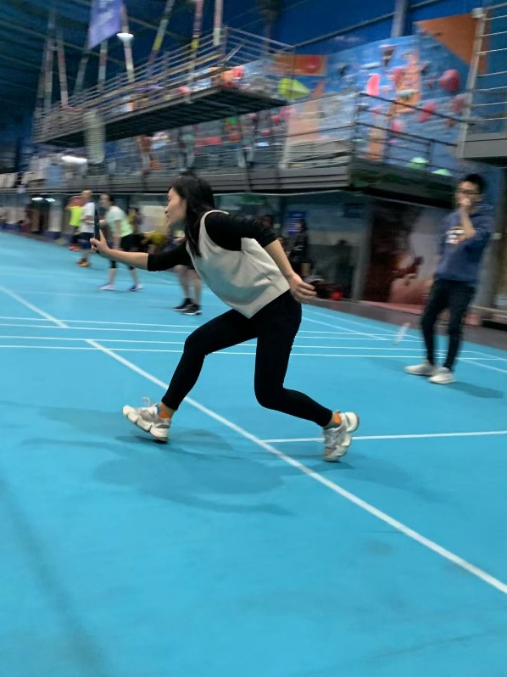

看到下面这张照片时，内心的旁白：认不认输？不认输？跪下，让你认输。

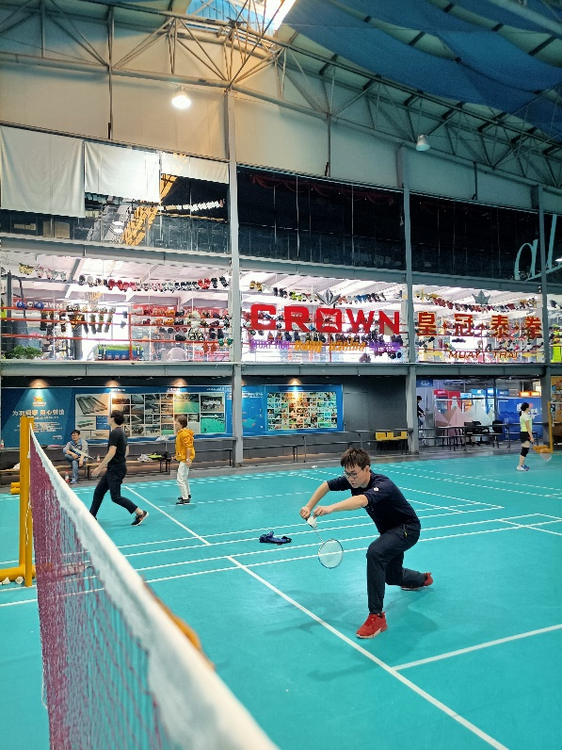

经过层层对决，每队选中最厉害的男女队员，进行最后的冠军争夺赛。双方猜拳选场地和发球权。

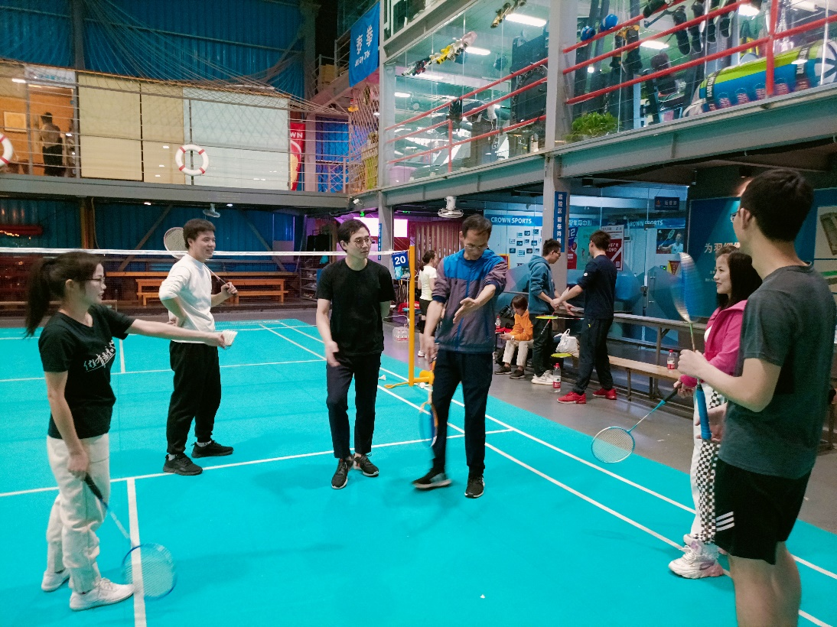

冠军争霸精彩片段瞬间



最终冠军花落谁家呢？ 马上揭晓

我们的冠军：友浩、玲清

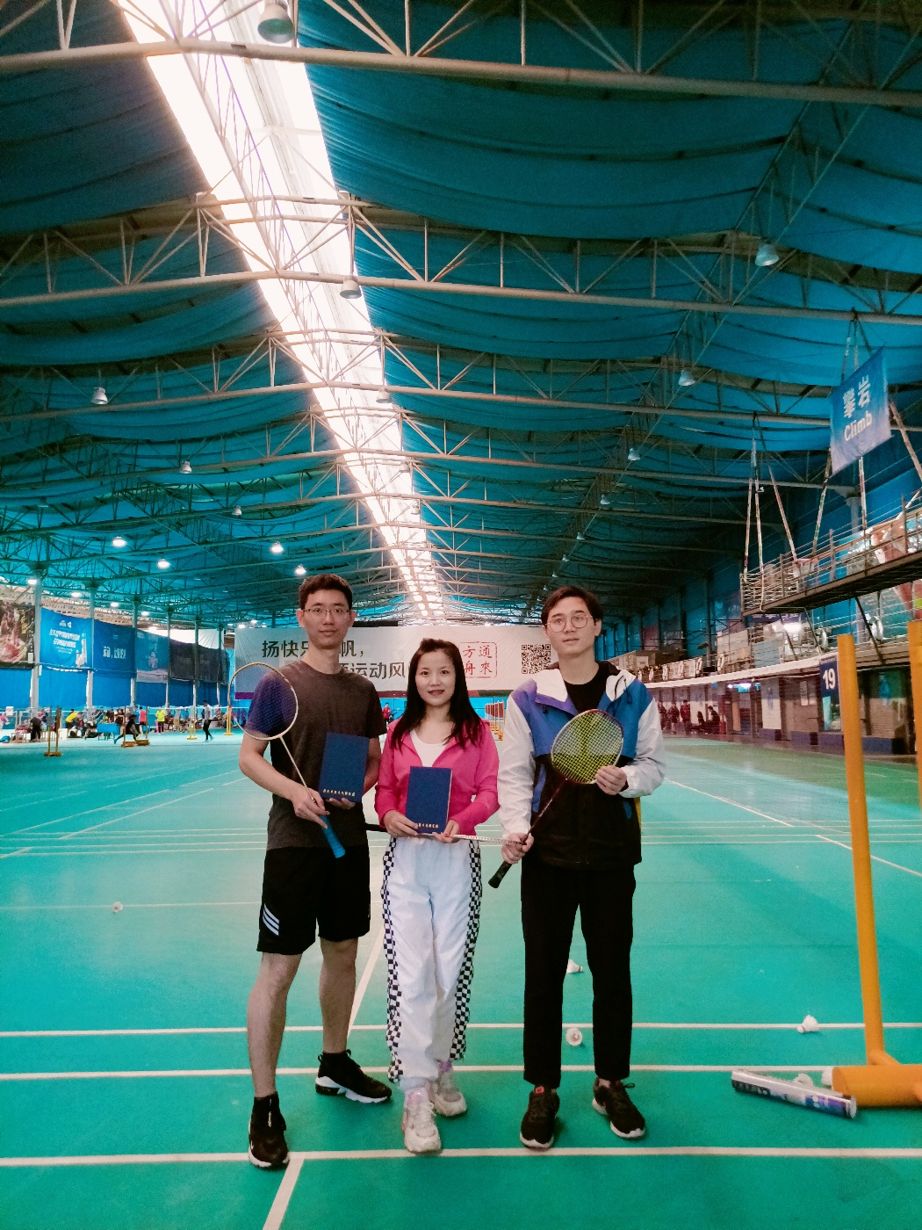

我们的亚军：韦德、美滢

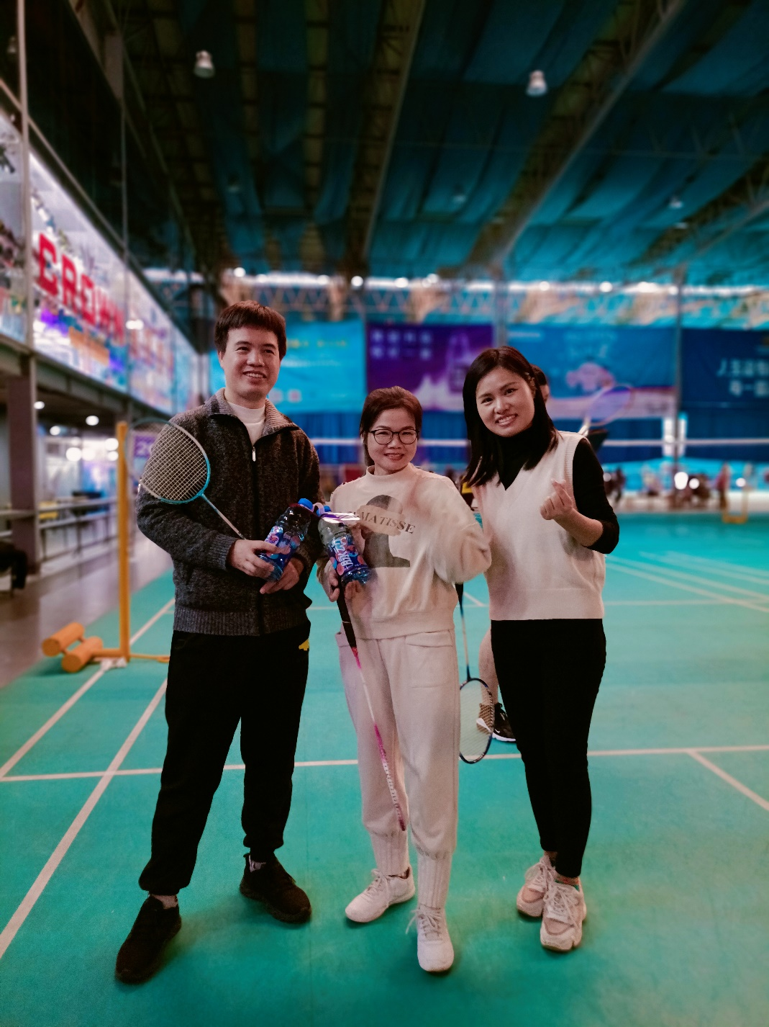

我们可是专业的，今日成绩统计结果。

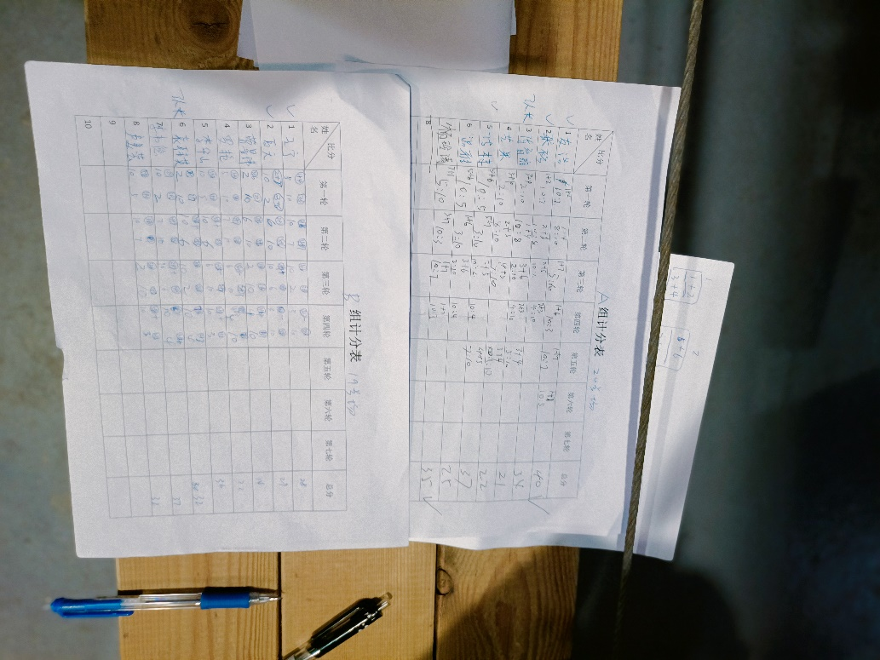

成绩不重要，开心最重要。大家玩的很开心，笑的很灿烂，你看C:\Users\XUMING~1\AppData\Local\Temp\SGPicFaceTpBq\9688\3F3ECB62.png

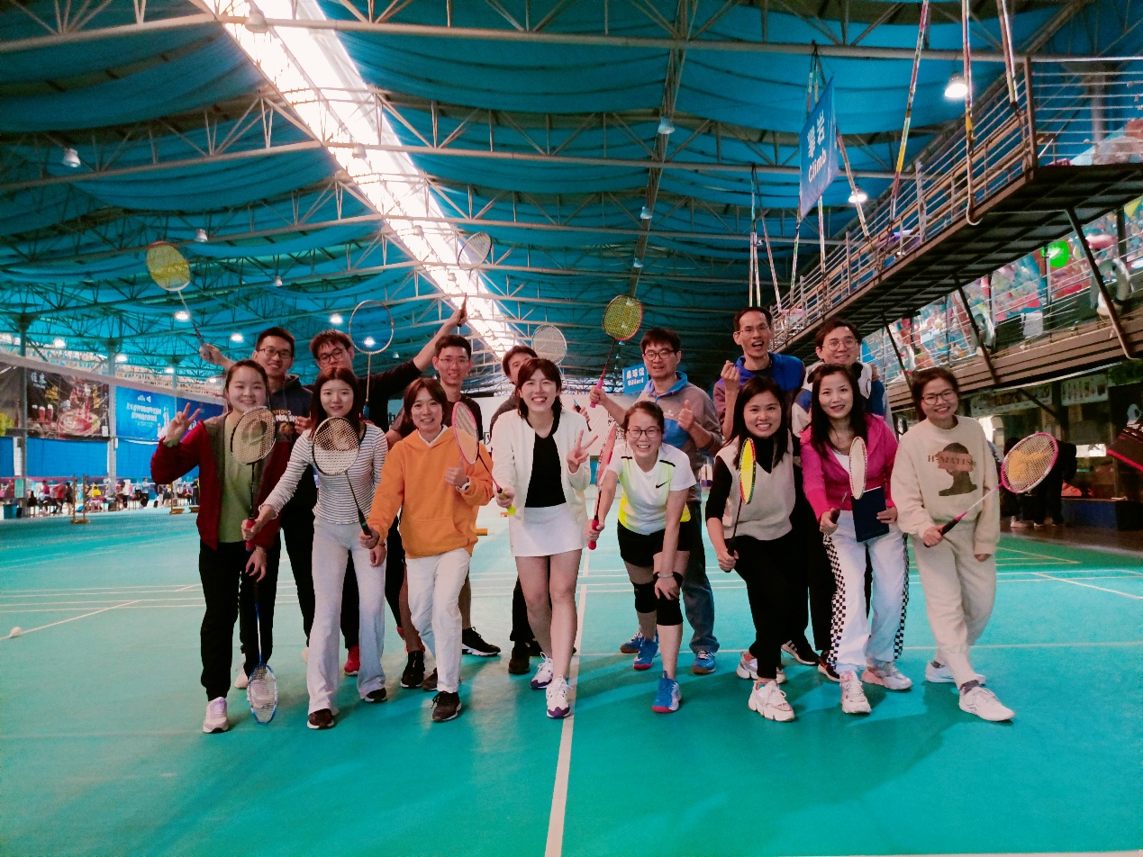

比赛圆满结束。你以为这就完了。No~~~

聚餐 、占卜搞起来。

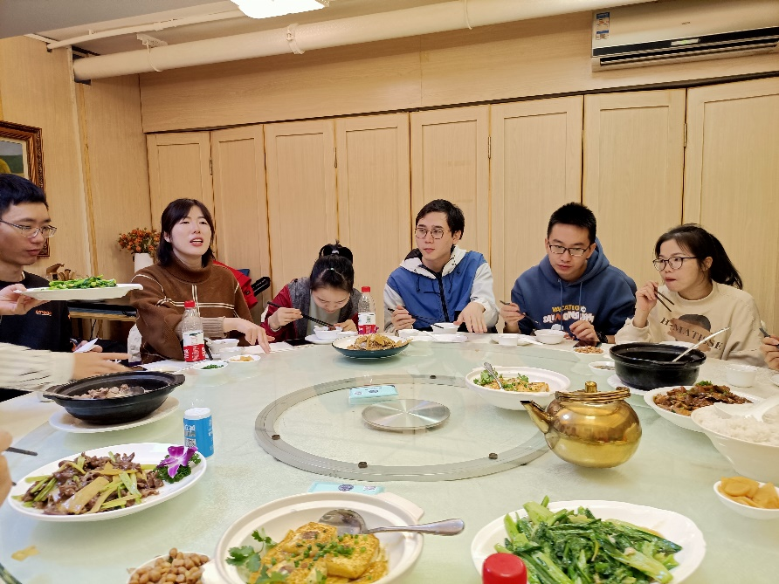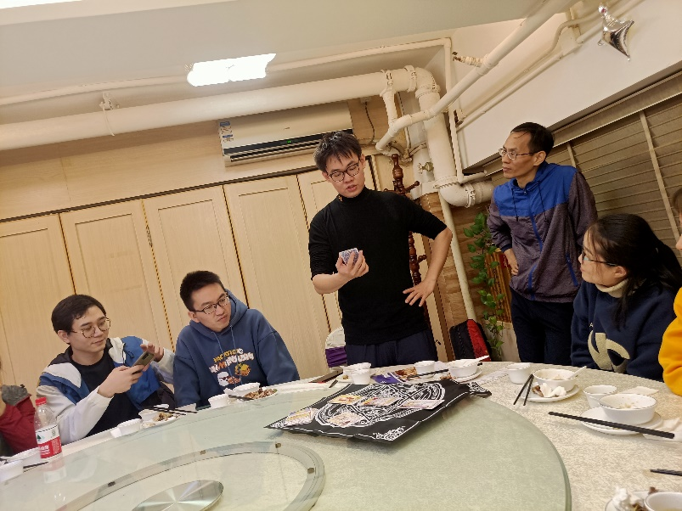

神秘的占卜对于完全不懂的门外汉来说，只是好看和不好看的图片随机在出现。但是感觉对占卜师来说，纸牌里装载着普罗大众的人生。

很高兴能参加这次活动，同时也很感谢这次活动组织者和工作人员，真的很用心。你们辛苦啦！我们的故事未完待续。。。

最后以球场的文案做一个结尾吧。“人生没有白走的路，每一球都算数”。

